**COLÉGIO ESTADUAL PADRE CARMELO PERRONE –**

**EFM E PROFISSIONALIZANTE**

**CURSO TÉCNICO EM DESENVOLVIMENTO DE SISTEMAS**

**EYSHILA FERNANDA ALVES DIAS, 6**

**E-COMMERCE HABIB COFFEE**

**CASCAVEL - PR**

**2025**

**EYSHILA FERNANDA ALVES DIAS, 6**

**E-COMMERCE HABIB COFFEE**

Projeto de Desenvolvimento de Software do Curso Técnico em Desenvolvimento de Sistemasdo Colégio Estadual Padre Carmelo Perrone – EFM e Profissionalizante – Cascavel, Paraná.

Orientadores: Prof.Alessandra Maria Uhl

**CASCAVEL- PR**

**2025**

**EYSHILA FERNANDA ALVES DIAS, 6**

**E-COMMERCE HABIB COFFEE**

Este Projeto de Conclusão de Curso foi julgado e aprovado pelo Curso Técnico em Desenvolvimento de Sistemasdo Colégio Estadual Padre Carmelo Perrone – EFM e Profissionalizante.

Cascavel, Pr., 27 de junho de 2025

**COMISSÃO EXAMINADORA**

______________________________

Prof. Alessandra Maria Uhl

Especialista em Engenharia de Software

*Centro Universitário - Univel*

Orientadora

Para o meu avô, mesmo distante, iluminou cada passo e alimentou a persistência nesta jornada. Aos meus pais, pelo amor que sustenta, ao meu namorado, pela paz e incentivo, e aos meus amigos, por cada risada que tornou o peso mais leve. Esta conquista é para vocês.

# AGRADECIMENTOS

Com o coração repleto de gratidão, dedico este espaço a todos que caminharam comigo rumo à conclusão deste TCC e desta etapa tão importante.

Em especial, agradeço às Professoras Alessandra e Maria Dina, cujas sabedoria e orientação foram um farol, guiando-me por cada etapa do projeto. A presença de vocês foi decisiva para o sucesso deste trabalho.

Meus sinceros agradecimentos aos amigos, companheiros de jornada, que dividiram risadas, dúvidas e a alegria das pequenas vitórias. A presença de vocês fez toda a diferença.

À minha família, em particular aos meus pais, que sempre me ofereceram um porto seguro de amor e incentivo, e ao meu namorado, por todo o carinho e paciência. Sem vocês, nada disso seria possível.

E, por fim, ao Carmelo, meu segundo lar desde o sexto ano. Aqui, não só aprendi, mas também cresci e me tornei a pessoa que sou hoje. Minha gratidão por todos os anos de formação.

*“Dêem graças ao Senhor, porque ele é bom. O seu amor dura para sempre!”*

Salmos 136:1

# LISTA DE FIGURAS

Figura 1 - Habilidades ou c*ore competences* 21

# LISTA DE TABELAS

Tabela 1 - Mediana IPCA 22

Tabela 2 - Projeção para o PIB 25

# LISTA DE GRÁFICOS

Gráfico 1 - Média de crescimento Ativos Intangíveis 1990-1999 21

# SUMÁRIO

**AGRADECIMENTOS** **4**

**LISTA DE FIGURAS** **7**

**LISTA DE TABELAS** **8**

**LISTA DE GRÁFICOS** **9**

**SUMÁRIO** **10**

**1 INTRODUÇÃO** **11**

1.1.1 Tema 12

1.1.2 Apresentação do Problema 12

1.2 Hipótese de solução 13

1.3 Objetivos 13

1.3.1 Objetivo Geral 14

1.3.2 Objetivos Específicos 14

1.4 Justificativa do Trabalho 15

1.5 Estrutura do trabalho 16

**2 DOCUMENTAÇÃO DO PROJETO** **17**

2.1 Requisitos 17

2.2 Diagrama de Contexto 17

2.3 Diagrama de Fluxo de dados 18

2.4 Diagrama de Entidade e relacionamento 19

2.5 Dicionário de Dados 19

2.6 Diagrama de Caso de Uso 19

2.7 Diagrama de Classe 24

2.8 Diagrama de Sequência 24

2.9 Diagrama de Atividade 25

**3 TELAS** **26**

**4 CONCLUSÃO** **27**

**5 REFERÊNCIAS** **29**

**APÊNDICE – Título** **31**

**ANEXO A – Título** **32**

# INTRODUÇÃO

No cenário atual, a transformação digital redefiniu a forma como interagimos com o comércio, impulsionando um crescimento exponencial do e-commerce. Essa modalidade de negócio não apenas otimiza processos para empresas, mas também oferece uma conveniência sem precedentes aos consumidores, permitindo o acesso a uma vasta gama de produtos e serviços a qualquer hora e em qualquer lugar. Paralelamente a essa revolução digital, o mercado de cafés especiais tem ganhado destaque no Brasil e no mundo. Longe de ser apenas uma bebida rotineira, o café especial representa uma experiência sensorial complexa, valorizando a origem do grão, o método de cultivo, a torra e as notas de sabor únicas que cada variedade pode oferecer. O consumidor, cada vez mais exigente e informado, busca não só um produto de qualidade superior, mas também uma narrativa e uma conexão com aquilo que consome.

É nesse contexto que se insere o projeto Habib Coffee, uma plataforma de e-commerce inovadora. Este trabalho visa desenvolver um sistema robusto e intuitivo para a venda online de cafés especiais, que não apenas funcione como um canal de vendas, mas também como um portal para o universo do café de alta qualidade. A proposta é criar uma experiência de compra que reflita a paixão e a arte por trás de cada xícara, conectando produtores e entusiastas de cafés especiais em um ambiente digital seguro e convidativo. Por meio da tecnologia, o Habib Coffee busca democratizar o acesso a produtos de excelência, oferecendo descrições detalhadas, informações sobre a origem e sugestões de preparo, elevando a jornada do consumidor desde a escolha do grão até o momento da degustação.

## Tema

Este trabalho se insere no campo do desenvolvimento de sistemas e da aplicação de tecnologias da informação para soluções de comércio eletrônico. A era digital redefiniu as relações comerciais, tornando a presença online um diferencial competitivo crucial para empresas de diversos portes e segmentos. Diante desse cenário, a capacidade de projetar e implementar plataformas de e-commerce eficientes, seguras e amigáveis ao usuário tornou-se um dos pilares para o sucesso no mercado contemporâneo. A investigação, portanto, focará nos conceitos e práticas envolvidas na concepção de sistemas que não apenas facilitem transações comerciais, mas que também aprimorem a experiência de compra do consumidor, explorando como a tecnologia pode ser empregada para criar valor e fortalecer o engajamento no ambiente virtual.

## Apresentação do Problema

Dentro do vasto e crescente cenário do comércio eletrônico, percebe-se um desafio significativo que transcende a mera disponibilidade de produtos online: a criação de uma experiência de compra que efetivamente capture a essência e o valor de itens que demandam uma apreciação sensorial e um conhecimento aprofundado por parte do consumidor. No caso específico de produtos como cafés especiais, onde a qualidade é definida por nuances de sabor, aroma, origem e processo de cultivo, a transposição da experiência de compra física para o ambiente digital apresenta complexidades adicionais. Tradicionalmente, a escolha de um café especial envolve a interação com especialistas, a degustação e a percepção de detalhes que são difíceis de replicar em uma tela. Diante disso, a questão central que emerge é: como é possível desenvolver uma plataforma de e-commerce que não apenas viabilize a venda de cafés especiais, mas que também seja capaz de transmitir a riqueza sensorial e as informações detalhadas necessárias para educar o consumidor e enriquecer sua jornada de compra, garantindo a diferenciação do produto em um mercado digital cada vez mais competitivo? Este questionamento visa explorar as abordagens de design, tecnologia e conteúdo que podem mitigar a ausência da experiência tátil e olfativa inerente à compra presencial, transformando o ambiente virtual em um espaço propício para a valorização e a comercialização bem-sucedida de cafés de alta qualidade.

## Hipótese de solução

A hipótese que se propõe para solucionar o problema da venda de cafés especiais online, garantindo que a experiência digital transmita a riqueza sensorial e as informações necessárias, é a de que o desenvolvimento de uma plataforma de e-commerce com foco em uma interface de usuário intuitiva e rica em conteúdo visual e descritivo será capaz de simular a experiência de compra presencial e educar o consumidor sobre as características únicas de cada café. Isso significa que, ao integrar recursos como descrições detalhadas de notas sensoriais, informações sobre a origem e o processo de cultivo, fotografias de alta qualidade dos grãos e embalagens, e até mesmo vídeos explicativos sobre métodos de preparo, a plataforma poderá compensar a ausência do tato e do olfato. Além disso, a implementação de um sistema de avaliação e de recomendações personalizadas contribuirá para a construção de confiança e para a validação da qualidade dos produtos, fortalecendo a decisão de compra do cliente em um ambiente virtual e, consequentemente, impulsionando a comercialização efetiva dos cafés especiais do Habib Coffee.

## Objetivos

O principal propósito deste trabalho é **desenvolver e implementar uma plataforma de e-commerce completa e funcional para a venda de cafés especiais**, nomeada Habib Coffee. Para alcançar esse objetivo geral, serão estabelecidos uma série de objetivos específicos. Primeiramente, busca-se **projetar uma arquitetura de sistema robusta e escalável** que suporte as funcionalidades essenciais de um e-commerce, incluindo catálogo de produtos, carrinho de compras, sistema de checkout e área do cliente. Em seguida, pretende-se **construir uma interface de usuário intuitiva e visualmente atraente**, que destaque a qualidade e as características sensoriais dos cafés, utilizando descrições detalhadas, imagens de alta resolução e informações sobre a origem e o processo de cada grão. Outro objetivo fundamental é **garantir a segurança das transações e dos dados dos usuários**, implementando protocolos de segurança adequados para proteger informações pessoais e financeiras. Adicionalmente, visa-se **otimizar a experiência do usuário em diferentes dispositivos**, assegurando a responsividade do site para acesso via computadores, tablets e smartphones. Por fim, o projeto tem como meta **demonstrar a viabilidade técnica e comercial** de um e-commerce especializado em cafés de alta qualidade, apresentando um protótipo funcional que valide a hipótese de que um design focado na experiência sensorial pode impulsionar as vendas nesse nicho de mercado.

## Objetivo Geral

1. Desenvolver uma plataforma de e-commerce completa e funcional para a venda de cafés especiais.

## Objetivos Específicos

1. **Analisar** as necessidades e expectativas do público-alvo para a compra de cafés especiais online.
2. **Projetar** a arquitetura de sistema do e-commerce, incluindo o banco de dados e a integração das funcionalidades.
3. **Desenvolver** a interface de usuário (UI) e a experiência do usuário (UX) com foco na apresentação visual e descritiva dos cafés.
4. **Implementar** os módulos essenciais do e-commerce, como catálogo de produtos, carrinho de compras, processo de checkout e sistema de gerenciamento de pedidos.
5. **Integrar** um sistema de pagamento seguro e opções de envio para simular o processo de compra completo.
6. **Realizar** testes de usabilidade e funcionalidade para garantir o desempenho e a estabilidade da plataforma.

## Justificativa do Trabalho

A realização deste projeto, focado no desenvolvimento de uma plataforma de e-commerce para cafés especiais, justifica-se por diversas razões de importância, oportunidade e viabilidade, tanto no âmbito técnico-prático quanto no pessoal. A relevância da pesquisa reside na crescente digitalização do comércio e na expansão do mercado de cafés especiais no Brasil, um segmento que demanda plataformas digitais capazes de traduzir a complexidade sensorial e a riqueza de informações desses produtos para o ambiente online. A oportunidade é evidente ao se observar a lacuna de experiências de compra digital que verdadeiramente valorizem e eduquem o consumidor sobre cafés de alta qualidade, indo além da simples transação. A criação do Habib Coffee, portanto, não apenas atende a uma demanda de mercado, mas também posiciona-se como um estudo de caso prático sobre como a tecnologia pode ser empregada para aprimorar a interação entre produto e consumidor em um nicho específico.

Do ponto de vista prático e técnico, este trabalho proporcionará a aplicação e o aprofundamento dos conhecimentos adquiridos no curso técnico de desenvolvimento de sistemas, consolidando habilidades em diversas áreas como arquitetura de software, design de interface e experiência do usuário, segurança da informação e gerenciamento de banco de dados. A construção de um sistema completo e funcional, desde a concepção até a implementação, representa um desafio real que culminará em um produto tangível, com potencial de aplicação em cenários mercadológicos futuros.

Em termos pessoais, este projeto é crucial para a conclusão do curso técnico, representando a materialização de todo o aprendizado e a demonstração da capacidade de desenvolver uma solução complexa e relevante. Além disso, a imersão no universo dos cafés especiais oferece um enriquecimento cultural e uma perspectiva sobre as especificidades de um mercado com alto valor agregado, unindo o interesse pessoal ao rigor técnico exigido em um trabalho de conclusão de curso. Assim, o Habib Coffee não é apenas um projeto acadêmico, mas uma contribuição que alinha a inovação tecnológica com as demandas de um mercado em ascensão, provando a viabilidade de se criar uma experiência de compra online diferenciada e envolvente para um produto tão particular.

## Estrutura do trabalho

# DOCUMENTAÇÃO DO PROJETO

## Requisitos

Um e-commerce que oferece produtos de preparo de cafés variados e diferenciados.

* Para a compra é necessário um cadastro do cliente, com nome, CPF, endereço, CEP, telefone, email, data de nascimento e senha.
* Com a compra, o sistema gera um carrinho com todos os itens selecionados

para confirmar compra, pedirá a forma de pagamento, podendo gerar PIX,

cadastro de cartão, boleto. Para confirmar a compra é necessário a escolha de endereço.

* Já para o ADM, será possível editar e excluir usuários, cadastrar, editar e remover produtos.
* Para o cadastro de produtos é necessário o código do produto, nome do produto, preço e descrição do produto.
* Se o usuário já possui cadastro, é necessário fazer login com email e senha.
* Se o ADM já tiver cadastro, será somente necessário logar com email e senha.
* A empresa terá o cadastro com nome, endereço, telefone, email e CNPJ.

## Diagrama de Contexto

**Descrição dos elementos do seu diagrama**:

* **Cliente**: Usuário final que pode se cadastrar, fazer login, adicionar produtos ao carrinho, escolher forma de pagamento e concluir a compra.
* **Administrador (ADM)**: Responsável por cadastrar, editar e excluir produtos, além de gerenciar usuários.
* **Empresa**: Pessoa jurídica cadastrada no sistema, com dados como nome, CNPJ e contato — pode ser usada para fins administrativos e fiscais.
* **Sistema de E-commerce de Cafés**: Centraliza todas as operações de cadastro, login, gerenciamento de produtos, carrinho de compras, formas de pagamento e emissão de pedidos.

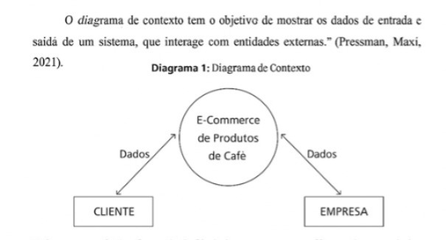

## Diagrama de Fluxo de dados

## Diagrama de Entidade e relacionamento

## Dicionário de Dados

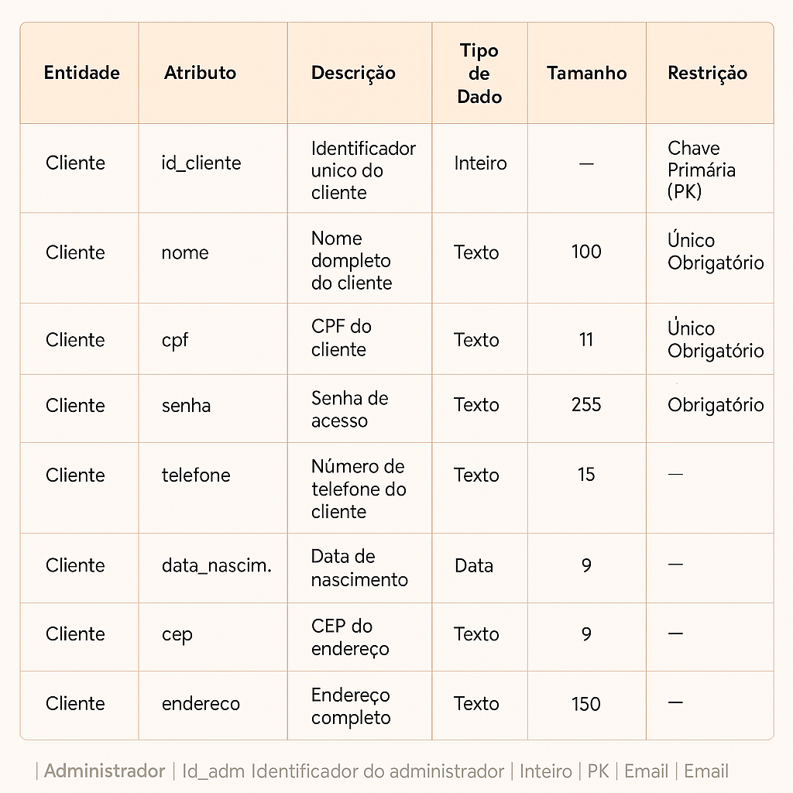

## Diagrama de Caso de Uso

**Cenário 01 - Manter Clientes**

Ator: Administrador;

Pré-Condição: Administrador logado no sistema;

Fluxo Normal: Administrador acessa a página de clientes adiciona, edita ou remove informações de um cliente sistema salva as alterações e confirma a ação;

Pós-Condição: Dados dos clientes atualizados corretamente;

Fluxo Alternativo: Se houver erro no salvamento, sistema exibe mensagem e permite correção;

**Cenário 02 - Gerenciar Produtos**

Ator: Administrador

Pré-Condição: Administrador logado no sistema

Fluxo Normal: Administrador acessa a página de produtos adiciona, edita ou remove um produto do catálogo sistema confirma e atualiza a base de dados

Pós-Condição: Produto atualizado corretamente no sistema

Fluxo Alternativo: Se houver erro no salvamento, sistema exibe mensagem e permite correção

**Cenário 03 - Gerenciar Empresa**

Ator: Administrador

Pré-Condição: Administrador logado no sistema

Fluxo Normal: administrador acessa a página de configurações da empresa edita informações como

nome, endereço e dados de contato sistema confirma e salva as alterações

Pós-Condição: Dados da empresa atualizados corretamente

Fluxo Alternativo: Se houver erro no salvamento, sistema exibe mensagem e permite correção

**Cenário 04 - Gerenciar Forma de Pagamento**

Ator: Administrador

Pré-Condição: Administrador logado no sistema

Fluxo Normal: Administrador acessa a página de formas de pagamento adiciona, edita ou remove

métodos aceitos sistema confirma e salva as alterações

Pós-Condição: Métodos de pagamento atualizados corretamente

Fluxo Alternativo: Se houver erro no salvamento, sistema exibe mensagem e permite correção

**Cenário 05 - Gerenciar Carrinho**

Ator: Cliente

Pré-Condição: Cliente autenticado e navegando no catálogo

Fluxo Normal: Cliente adiciona produtos ao carrinho ajusta quantidades e revisa itens finaliza a compra

ou salva o carrinho para mais tarde

Pós-Condição: Carrinho atualizado corretamente no sistema

Fluxo Alternativo: Se houver erro na atualização do carrinho, sistema exibe mensagem e permite ajustes

**Cenário 06 - Alterar dados do carrinho**

Ator: Cliente

Pré-Condição: O cliente deve estar autenticado e ter itens adicionados ao carrinho.

Fluxo Normal: O cliente acessa o carrinho, altera a quantidade ou remove um item, e confirma as mudanças.

Pós-Condição: O sistema atualiza os dados do carrinho e reflete as alterações no subtotal e total.

Fluxo Alternativo: Se o produto não estiver mais disponível, o sistema informa o cliente e remove automaticamente do carrinho.

**Cenário 07 - Visualizar forma de pagamento**

Ator: Cliente

Pré-Condição: O cliente deve estar autenticado e ter itens no carrinho.

Fluxo Normal: O cliente acessa a tela de checkout e visualiza as opções de pagamento disponíveis.

Pós-Condição: O sistema exibe as formas de pagamento, permitindo que o cliente escolha uma.

Fluxo Alternativo: Se houver restrições de pagamento, o sistema notifica o cliente e oferece opções alternativas.

**Cenário 08 - Consultar clientes**

Ator: Cliente (administrador ou funcionário autorizado)

Pré-Condição: O cliente deve ter permissões administrativas.

Fluxo Normal: O usuário acessa a área de gerenciamento de clientes, pesquisa pelo nome ou CPF e visualiza os dados cadastrados.

Pós-Condição: O sistema exibe as informações do cliente solicitado.

Fluxo Alternativo: Se o cliente não for encontrado, o sistema exibe uma mensagem de erro e sugere novas buscas.

**Cenário 09 - Cadastrar clientes**

Ator: Cliente (novo usuário)

Pré-Condição: O cliente deve acessar o sistema e preencher os dados obrigatórios.

Fluxo Normal: O usuário insere os dados de cadastro e confirma a operação.

Pós-Condição: O sistema cria o novo cliente e envia uma confirmação.

Fluxo Alternativo: Se houver erro nos dados, o sistema exibe notificações indicando ajustes necessários.

**Cenário 10 - Alterar dados do cliente**

Ator: Cliente

Pré-Condição: O cliente deve estar autenticado.

Fluxo Normal: O cliente acessa a área de perfil, altera suas informações e salva as mudanças.

Pós-Condição: O sistema atualiza os dados do cliente e confirma a alteração.

Fluxo Alternativo: Se os novos dados forem inválidos, o sistema alerta o cliente e impede a atualização.

**Cenário 11 - Consultar produtos**

Ator: Cliente

Pré-Condição: O cliente deve estar autenticado.

Fluxo Normal: O cliente acessa a página de produtos, filtra por categoria ou nome e visualiza detalhes de um item.

Pós-Condição: O sistema exibe as informações detalhadas do produto.

Fluxo Alternativo: Se o produto estiver indisponível, o sistema notifica o cliente e sugere itens similares.

**Cenário 12 - Fazer login**

Ator: Cliente

Pré-Condição: O cliente deve ter um cadastro válido.

Fluxo Normal: O cliente insere credenciais e acessa o sistema com sucesso.

Pós-Condição: O sistema permite o acesso às funcionalidades.

Fluxo Alternativo: Se as credenciais forem inválidas, o sistema informa o erro e permite recuperação de senha.

**Cenário 13 - Visualizar carrinho**

Ator: Cliente

Pré-Condição: O cliente deve estar autenticado.

Fluxo Normal: O cliente acessa a área de carrinho e visualiza os produtos adicionados, preços e quantidades.

Pós-Condição: O sistema exibe as informações do carrinho atualizadas.

Fluxo Alternativo: Se o carrinho estiver vazio, o sistema exibe uma mensagem informando essa condição e sugere produtos.

## Diagrama de Classe

## Diagrama de Sequência

## Diagrama de Atividade

# TELAS

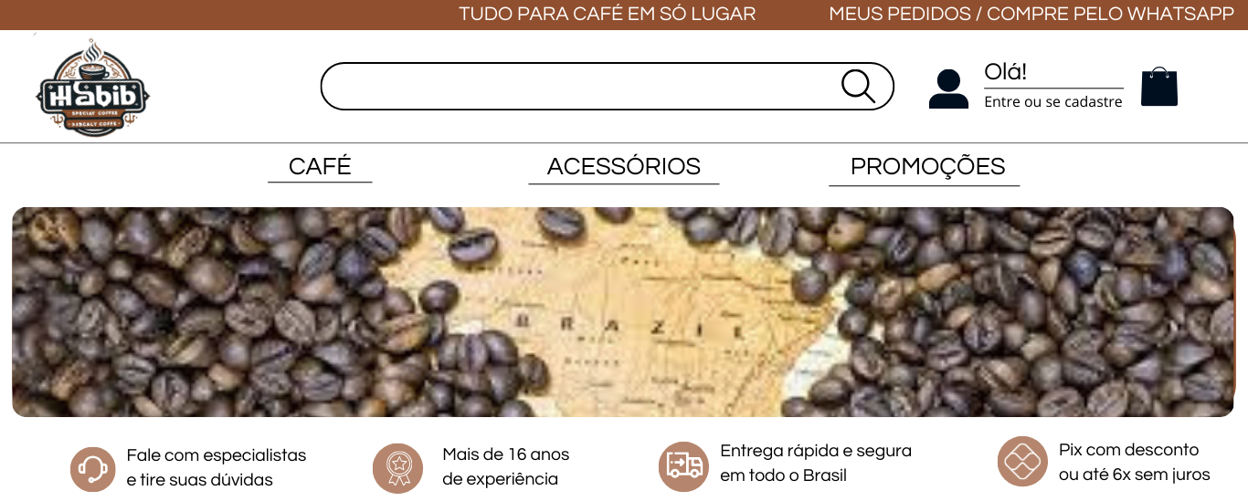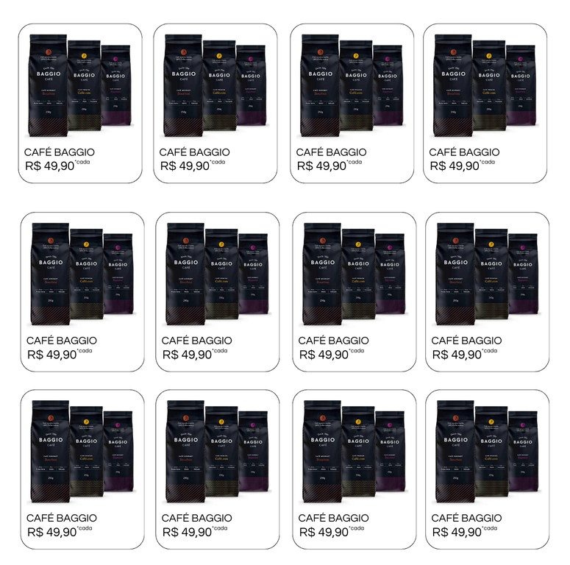



# 

# CONCLUSÃO

A jornada de desenvolvimento da plataforma Habib Coffee, objeto central deste Trabalho de Conclusão de Curso, permitiu a concretização dos objetivos propostos, culminando em uma solução de e-commerce funcional e alinhada às expectativas do mercado de cafés especiais. A hipótese inicial de que um design focado na experiência sensorial e na riqueza de conteúdo educacional seria capaz de replicar a experiência de compra presencial e diferenciar o produto no ambiente digital foi validada através da implementação de recursos como descrições detalhadas, imagens de alta qualidade e informações sobre a origem e o processo dos grãos.

Os resultados obtidos demonstram a viabilidade técnica da construção de uma plataforma robusta e segura para o comércio eletrônico de nicho, aplicando conhecimentos em arquitetura de sistemas, desenvolvimento front-end e back-end, e gestão de banco de dados. A interface intuitiva e visualmente atraente, projetada com foco na experiência do usuário, facilita a navegação e o acesso às informações, permitindo que o consumidor explore as nuances de cada café antes da decisão de compra. Além disso, a implementação dos módulos essenciais, como carrinho de compras e sistema de checkout, bem como a integração simulada de métodos de pagamento e envio, confirmam a capacidade de processar transações de forma eficiente.

Apesar do sucesso na concretização do Habib Coffee como um protótipo funcional, é importante reconhecer que o escopo de um trabalho de conclusão de curso possui suas limitações. Para futuras pesquisas e aprimoramentos, sugere-se a implementação de um sistema de avaliação e *reviews* por parte dos usuários, o que poderia fortalecer a prova social e auxiliar na decisão de outros consumidores. A incorporação de inteligência artificial para recomendações personalizadas com base no histórico de compras ou preferências declaradas seria outro avanço significativo, elevando ainda mais a experiência do cliente. Por fim, a exploração de integrações com sistemas de logística avançados e plataformas de marketing digital abriria novas perspectivas para a escalabilidade e o alcance do Habib Coffee, consolidando-o como uma referência no e-commerce de cafés especiais. Este trabalho, portanto, não apenas representa a aplicação prática do conhecimento técnico adquirido, mas também serve como um ponto de partida para a contínua inovação no crescente universo do comércio eletrônico.

# REFERÊNCIAS

**Referências:** centralizado, negritado e maiúsculas.

ASSOCIAÇÃO NACIONAL DAS UNIVERSIDADES PRIVADAS. Dados. Disponível em: <www.anup.com.br>. Acesso em: 20 nov. 2002.

ARRUDA, José Ricardo Campelo. **Políticas & indicadores da qualidade na educação superior.** Rio de Janeiro: Dunya; Qualitymark, 1997.

BASTOS, Antonio V. B. Comprometimento organizacional: um balanço dos resultados e desafios que cerca essa tradição de pesquisa. **Revista de Administração de Empresas.** São Paulo, v. 33, n. 3, p. 52-64, 1993.

____. **Comprometimento no trabalho:** a estrutura dos vínculos do trabalhador com a organização, a carreira e o sindicato. Brasília: 1994. Tese (doutorado), Universidade de Brasília.

BLAU, G. Themeasurement and prediction of career commitment. **Journal of Occupational Psychology**, v. 58, p. 277-288, 1985.

BORDIGNON, Neusa. **A trajetória histórico-institucional da Unoesc:** legitimidade e perspectivas. Florianópolis: 2000. Dissertação (mestrado), Universidade Federal de Santa Catarina.

CANDIDA, Maria das Graças. **Diagnóstico Ambiental:** aplicação da etapa inicial de um modelo do planejamento estratégico para instituição de ensino superior da iniciativa privada: o caso da Faculdade de Ciências Sociais Aplicadas de Cascavel. Cascavel: 2001. Monografia (graduação), União Educacional de Cascavel.

CARDOSO, Olga Regina, **Foco da qualidade total de serviços no conceito do produto ampliado.** Florianópolis: 1995. Tese (doutorado), departamento de Engenharia de Produção e Sistemas, Universidade Federal de Santa Catarina.

COSTA, Vânia M. F. **As influências de um programa de participação nos resultados no comprometimento organizacional:** o caso de uma empresa gaúcha do ramo moveleiro. Florianópolis: 2000. Dissertação (mestrado), Universidade Federal de Santa Catarina.

GIL, Antônio Carlos. **Gestão de pessoas:** enfoque nos papéis profissionais. São Paulo: Atlas, 2001.

MARCONI, Marina de Andrade. LAKATOS, Eva Maria. **Técnicas de pesquisa:** planejamento e execução de pesquisas, amostragem e técnicas de pesquisas, elaboração, análise e interpretação de dados. 4 ed. São Paulo: Atlas, 1999.

MEZOMO, João Catarin.O desafio da qualidade em serviços na universidade. In: **Seminário nacional das novas universidades brasileiras.** Rio de Janeiro: 1994a.

____. **Educação e qualidade:** a escola volta às aulas. São Paulo: Terra, 1994b.

Apresentar a referência citada é obrigatório, pois todo o trabalho científico é fundamentado em uma pesquisa referenciada.

Todas as publicações utilizadas no decorrer do texto deverão ser apresentadas de acordo com as normas da ABNT (NBR6023/2002).

As **referências** devem ser apresentadas seguindo as seguintes normas:

- alinhadas à margem esquerda do texto;

- digitadas em espaço simples

- separadas entre si por espaço duplo;

- apresentadas em ordem alfabética;

- a fonte poderá ser Arial ou Times New Roman;

- o tamanho da fonte deverá ser 12.

# APÊNDICE – Título

**Apêndice** é um elemento opcional.

O apêndice é um texto ou documento elaborado pelo autor, a fim de complementar sua argumentação, como questionário, entrevista, folder, entre outros.

Quando houver mais de um apêndice, estes deverão ser identificados por letras maiúsculas consecutivas, travessão e pelos respectivos títulos.

Ex: APÊNDICE A – Título

APÊNDICE B – Título

# ANEXO A – Título

**Anexo** é um elemento opcional.

O anexo é um texto ou documento não elaborado pelo autor, que serve de fundamentação, comprovação ou ilustração, como lei, decreto, entre outros.

Quando houver mais de um anexo, estes deverão ser identificados por letras maiúsculas consecutivas, travessão e pelos respectivos títulos.

Ex: ANEXO A – Título

ANEXO B – Título